
Le Bac Pro C.R.M.

(Conducteur Routier de Marchandises)
Diplôme : Certificat d'Aptitude Professionnelle (Cursus en 2 ans)
Référentiel : Mise en œuvre 2025

La ligne directrice du nouveau diplôme de Bac Pro CRM est de former des professionnels capables d'allier expertise technique, sécurité et responsabilité environnementale.

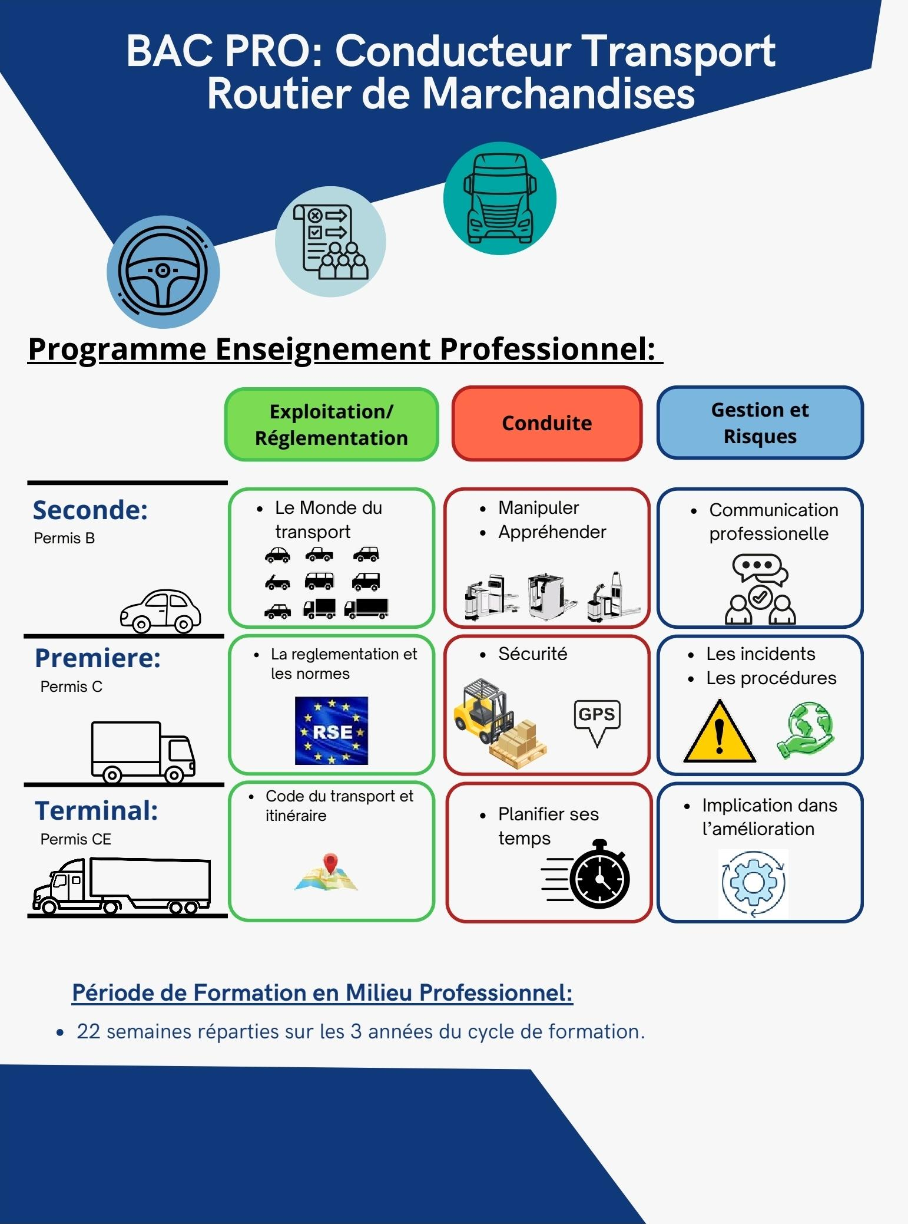

Le Profil du Conducteur
Le conducteur routier de demain est un professionnel autonome, connecté et éco-responsable. Il est le garant de la sécurité sur la route, de la qualité du transport et de l'image de son entreprise auprès des partenaires et clients.

Les 3 Pôles d'Activité
La formation s'articule autour de trois blocs de compétences fondamentaux qui structurent l'enseignement professionnel :

Pôle | Intitulé | Compétences clés
Pôle 1 | Préparation et clôture de l'opération de transport | Organiser son itinéraire, collecter les documents numériques, vérifier l'état du véhicule et finaliser la mission administrativement.
Pôle 2 | Réalisation du transport en toute sécurité | Conduire de manière rationnelle (éco-conduite), charger et arrimer la marchandise, et manœuvrer des véhicules complexes (porteurs et articulés).
Pôle 3 | Gestion des risques professionnels | Identifier les dangers routiers, prévenir les accidents, gérer les incidents (pannes, litiges) et veiller à sa propre santé au travail.

Le Parcours de Formation
Le cursus de 3 ans permet une montée en compétences progressive :

- Classe de Seconde Pro : Acquisition des bases du métier, découverte du secteur, préparation aux épreuves théoriques (Code de la route) et passage du Permis B et conduite de chariot de manutention niveau 1 équivalent CACES R489.

- Classe de Première Pro : Monter en puissance des compétences théoriques. Apprentissage intensif de la conduite professionnelle et passage du Permis C (Véhicule porteur). Manipulation des chariots 1 et 3 équivalents CACES R489

- Classe de Terminale Pro : Perfectionnement, passage du Permis CE (Véhicule articulé / Super Lourd) et examen final du Baccalauréat.

Le Savoir-Être du Conducteur (Niveau Bac)
Au-delà de la technique de conduite, le titulaire du Bac Pro CRM doit faire preuve de qualités professionnelles indispensables pour réussir dans le secteur :
- Autonomie et Responsabilité : Savoir prendre les bonnes décisions seul face aux aléas du trafic.
- Rigueur et Ponctualité : Respecter strictement les temps de conduite et les horaires de livraison.
- Sens de la Communication : Être l'ambassadeur de l'entreprise auprès des clients avec courtoisie.
- Adaptabilité : Maîtriser les nouveaux outils numériques et technologiques embarqués.
- Éthique et Vigilance : Respecter scrupuleusement le code de la route et les consignes de sécurité.

Les Points Clés de la Formation
- Technologies embarquées : Maîtrise des outils de suivi de flotte et d'aide à la conduite de dernière génération.
- Développement Durable : Application systématique de l'éco-conduite pour réduire l'empreinte carbone.
- Sécurité Totale : Priorité absolue accordée à la prévention des risques professionnels, routiers et à la sécurisation des chargements.

Débouchés et Poursuite d'études
Entrée dans la vie active :
- Conducteur routier de marchandises (national ou international).
- Conducteur spécialisé (frigo, citerne, convois exceptionnels, etc.).

Poursuite d'études :
- BTS GTLA (Gestion des Transports et Logistique Associée).
- Accès au Titre Professionnel G.O TRM (Gestionnaire des Opérations de Transport Routier de Marchandises).
Document d'information conforme au référentiel 2025.
20
Terminale :

